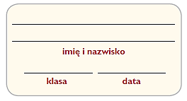
Rolnictwo Danii i Węgier

1. Pokoloruj ramki, w których znalazły się określenia opisujące funkcje rolnictwa, a następnie dokończ zdanie poniżej.

wytwarzanie kosmetyków
przetwarzanie
surowców
hodowla zwierząt
uprawa roślin
wytwarzanie surowców do produkcji leków
i tkanin
przewóz towarów

sprzedaż towarów
produkcja maszyn
rolniczych
dostarczanie żywności
do bezpośredniej konsumpcji
dostarczanie produktów do wytwarzania
żywności

Rolnictwo jest sektorem gospodarki, który ____________________________________________________________________

2. Uzupełnij tabelę i porównaj warunki rozwoju rolnictwa Danii i Węgier.
Warunki rozwoju rolnictwa | Dania | Węgry
Ukształtowanie
powierzchni kraju
Klimat
Gleby
Zamożność państwa
Wielkość gospodarstw
Od kiedy otrzymuje wsparcie
Unii Europejskiej?
Mechanizacja rolnictwa

